**Uprawiaj fitness w Pruszkowie i dbaj o swoją kondycję**

**W tym artykule przedstawiamy infrastrukturę sportową, jaką dysponuje Pruszków. Dowiedz się, gdzie uprawiać sport w tym mieście.**

**Popularność fitness w Pruszkowie**

Fitness w ostatnich latach zyskał na popularności w Polsce i nie tylko. W Pruszkowie również nie brakuje entuzjastów aktywności fizycznej, którzy chcą dbać o swoje zdrowie i kondycję. W artykule przedstawimy, gdzie uprawiać **fitness w Pruszkowie** oraz jak znaleźć dobrą siłownię.



**Gdzie w Pruszkowie można uprawiać sport?**

W Pruszkowie nie brakuje miejsc, w których można uprawiać sport i fitness. W centrum miasta znajduje się basen, który oferuje pływanie rekreacyjne, a także zajęcia z aerobiku w wodzie. W parkach i na terenach zielonych można biegać, jeździć na rowerze czy uprawiać kalistenikę. Funkcjonuje również kilka siłowni i klubów [fitness w Pruszkowie](https://zdrofit.pl/kluby-fitness/pruszkow-ch-nowa-stacja/). Oferują one wiele zajęć i sprzętów treningowych.

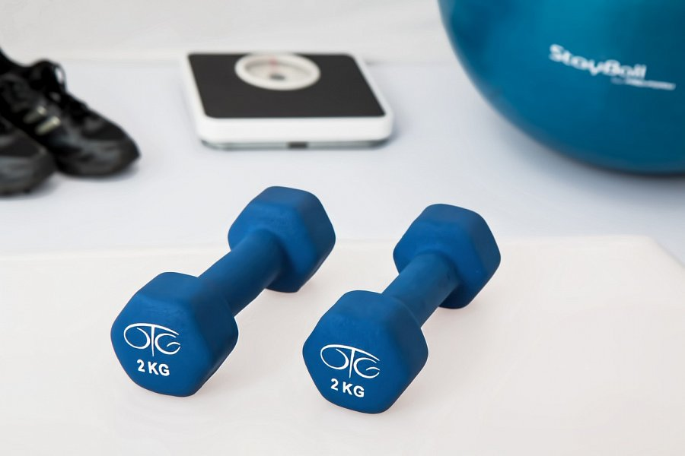

**Do fitnessu w Pruszkowie znajdź dobrą siłownię**

Dla osób, które chcą uprawiać sport w tym mazowieckim mieście, dostępnych jest wiele miejsc. Warto jednak poszukać takiej siłowni, która spełnia nasze wymagania i oczekiwania. Dobrze wyposażone siłownie, z doświadczonymi trenerami, zapewniają najlepsze warunki do treningu. Warto zwrócić uwagę na czystość i higienę w klubie fitness, a także na ilość dostępnych urządzeń i zajęć grupowych.

Podsumowując, do uprawiania *fitnessu w Pruszkowie* nie brakuje miejsc, w których można uprawiać sport i fitness. Dzięki temu, że oferowane są różne formy aktywności fizycznej, każdy znajdzie coś dla siebie. Dobrze wyposażone siłownie i kluby fitness pozwalają na skuteczne i bezpieczne ćwiczenia, które przyczyniają się do poprawy kondycji i samopoczucia.